1--Crear y programar un circuito que permita la conexión de 5 leds de diferentes colores y que estos se enciendan y apague a un tiempo de 2 segundos cada uno, es decir se enciende el primero, tarda 2 segundos y se apaga, pero a su vez se enciende el segundo y así sucesivamente.

#define ROJO 13
#define VERDE 12
#define AMARILLO 11
#define AZUL 10
#define BLANCO 9
void setup()
{
pinMode(ROJO, OUTPUT);
pinMode(VERDE, OUTPUT);
pinMode(AMARILLO, OUTPUT);
pinMode(AZUL, OUTPUT);
pinMode(BLANCO, OUTPUT);
digitalWrite(ROJO,LOW);
digitalWrite(VERDE,LOW);
digitalWrite(AMARILLO,LOW);
digitalWrite(AZUL,LOW);
digitalWrite(BLANCO,LOW);
}
void loop()
{
digitalWrite(ROJO, HIGH);
delay(2000);
digitalWrite(ROJO, LOW);
digitalWrite(VERDE, HIGH);
delay(2000);
digitalWrite(VERDE, LOW);
digitalWrite(AMARILLO, HIGH);
delay(2000);
digitalWrite(AMARILLO, LOW);
digitalWrite(AZUL, HIGH);
delay(2000);
digitalWrite(AZUL, LOW);
digitalWrite(BLANCO, HIGH);
delay(2000);
digitalWrite(BLANCO, LOW);

}

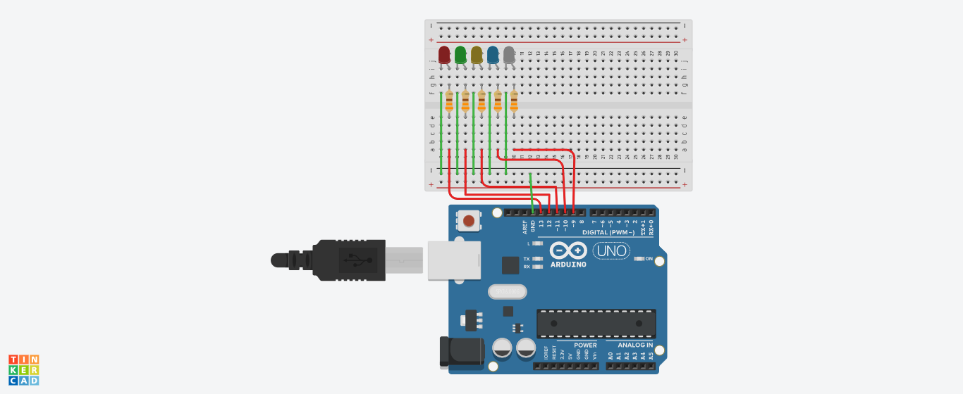

2.-Crear y programar un circuito que permita la conexión de 2 led con 2 pulsadores, y programar específicamente los pulsadores para que al presionar uno los leds se enciendan y al presionar el otro pulsador se apaguen. Los leds al encenderse deben de estar parpadeando. #define ROJO 13

#define VERDE 12
#define BOTON1 11
#define BOTON2 10

void setup()
{
pinMode(ROJO, OUTPUT);
pinMode(VERDE, OUTPUT);
pinMode(BOTON1, INPUT_PULLUP);
pinMode(BOTON2, INPUT_PULLUP);

digitalWrite(ROJO,LOW);
digitalWrite(VERDE,LOW);

}

void loop()
{
if (digitalRead(BOTON1)==LOW)
{
while(digitalRead(BOTON2)==HIGH)

{
digitalWrite(ROJO,HIGH);
digitalWrite(VERDE,HIGH);
delay(500);
digitalWrite(ROJO,LOW);
digitalWrite(VERDE,LOW);
delay(500);
}
}
}

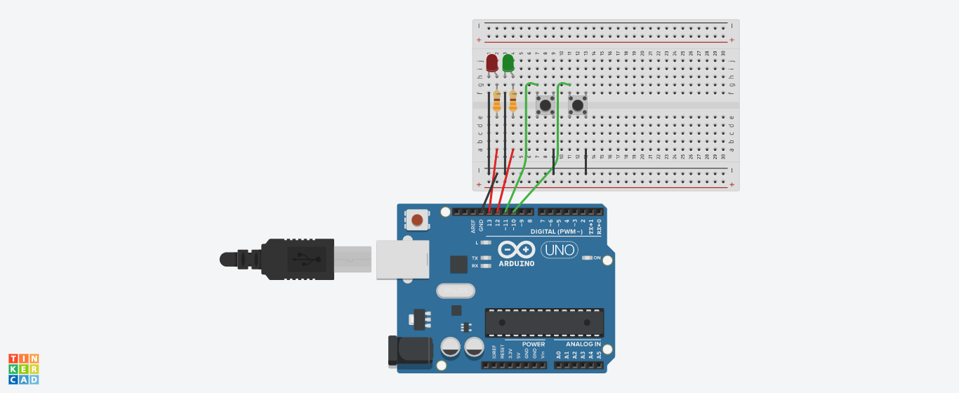

3.-Configurar y programar el led RGB para que despliegue 6 diferentes tonos de azul.

#define ROJO 13
#define VERDE 12
#define AZUL 11

void setup()
{
pinMode(ROJO, OUTPUT);
pinMode(VERDE, OUTPUT);
pinMode(AZUL, OUTPUT);
}

void loop()
{
analogWrite(ROJO,0);
analogWrite(VERDE, 47);
analogWrite(AZUL, 167);
delay(2000);
analogWrite(ROJO,0);
analogWrite(VERDE, 49);
analogWrite(AZUL, 83);
delay(2000);
analogWrite(ROJO,18);
analogWrite(VERDE, 10);
analogWrite(AZUL, 143);
delay(2000);
analogWrite(ROJO,0);
analogWrite(VERDE, 0);
analogWrite(AZUL, 255);
delay(2000);
analogWrite(ROJO,1);
analogWrite(VERDE, 70);
analogWrite(AZUL, 99);
delay(2000);
analogWrite(ROJO,96);
analogWrite(VERDE, 80);
analogWrite(AZUL, 220);
delay(2000);
}

